**Fachbericht**

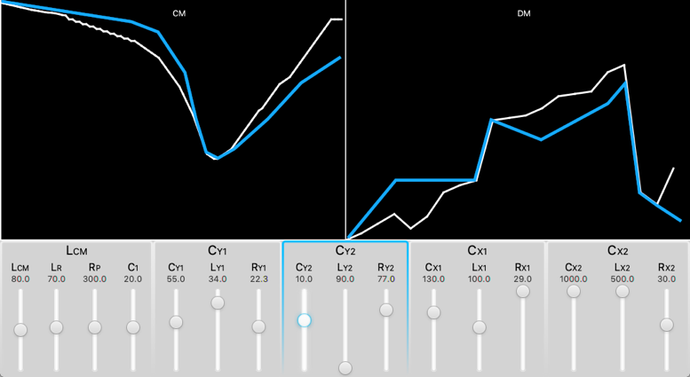

**«DJ» EMI Filter für Netzteil**

Pro2E - Team 5

**Auftraggeber:** Luca Dalessandro

**Dozierende:** Anita Gertiser

Pascal Buchschacher

Peter Niklaus

Sebastian Gaulocher

Richard Gut

**Projektteam:** Marina Taborda, Projektleiterin

Michel Alt, Stv. Projektleiter

Frank Imhof

Luca Krummenacher

Richard Britt

Fady Hanna

Windisch, 06.05.2019

# Abstract

*Alle elektronischen Geräte benötigen heute Netzschaltteile, um die Netzspannung in die gewünschte Gerätespannung zu transformieren. Die verwendeten Bauteile in den Schaltnetzteilen erzeugen dabei leitungsgebundene Störungen.*

*Damit diese Störungen (Differential Mode und Common Mode) auf der Netzseite keine negativen Auswirkungen haben, müssen die Netzschaltteile die normativen Anforderungen erfüllen und dementsprechend dimensioniert werden.*

*Diese Normen werden von den europäischen Normengremien festgelegt und sind ständig in Bearbeitung.*

*Das Ziel dieser Arbeit ist die Entwicklung eines bedienerfreundlichen Programms, das in der Lage ist, die Einfügungsverluste des Filters zu berechnen, sowie graphisch darzustellen. Das Programm soll ausserdem aufzeigen, wie sich bestimmte Parameter, auf die zwei Störungsarten im ganzen Frequenzspektrum auswirken. Diese Informationen sollten dem Auftraggeber das Dimensionieren von Filtern vereinfachen.*

Inhaltsverzeichnis

1 Übersicht 3

1.1 Ausgangslage 3

1.2 Projektziele 4

1.3 Wunschziele 4

1.4 Nicht-Ziele 5

1.5 Lieferobjekte 5

2 Theoretische Grundlagen 6

2.1 Einleitung EMI Filter 6

2.2 Aufbau EMI Filter 6

2.3 Störungsarten 6

2.4 Definition Einfügungsverluste «Insertion loss» 7

2.5 Parasitäre Parameter 7

2.6 Vorgehensweise Berechnung Einfügungsverluste 8

2.7 S- Parameter 9

3 Softwarekonzept 12

3.1 Anforderungen 12

3.2 Software/Hardware 12

3.3 Mock-Up 12

3.4 Menüleiste (noch nicht realisiert) 12

3.5 Anzeigefenster DM/CM 13

3.6 Haupt- und parasitäre Parameter 13

3.7 Beschreibung Programmablauf 13

4 Softwarestruktur 15

4.1 Klassendiagramm 15

5 Testkonzept 16

5.1 Kontrolle bei der Entwicklung 16

5.2 Überprüfung mit MATLAB 16

5.3 Integrationstest 16

5.4 Softwaretest 16

6 Literaturverzeichnis 18

7 Abbildungsverzeichnis 18

8 Tabellenverzeichnis 18

9 Anhang 19

# Einleitung

# Theoretische Grundlagen

## Einleitung EMI Filter

Nahezu jedes elektrische Gerät besitzt ein Schaltnetzteil um die Netzspannung auf die benötigte Spannung zu regeln. Betrachtet man die Eingangsspannung ohne Netzfilter, wird man auf dem ganzen Frequenzspektrum, d.h. von Netzfrequenz bis zu mehreren MHz Störungen feststellen. Die Aufgabe vom EMI (elektromagnetische Interferenzen) Filter ist es, diese Störungen zu filtern, so dass keine anderen Geräte gestört werden. Damit dieses eingesetzt werden darf, muss jedes Schaltnetzteil sich an bestimmte Normen im Bereich EMV halten.

## Aufbau EMI Filter

Ein EMI Filter für einphasige Geräte besteht nur aus wenigen Bauteilen. Zwei X-Kondensatoren, zwei Y-Kondensatoren, einer Drossel mit zwei Windungen, welche um einen Ferit Ring gewickelt sind und einem Widerstand. Diese Schaltung kann sehr kompakt verbaut werden, was in folgendem Filter von Schaffner sichtbar wird.

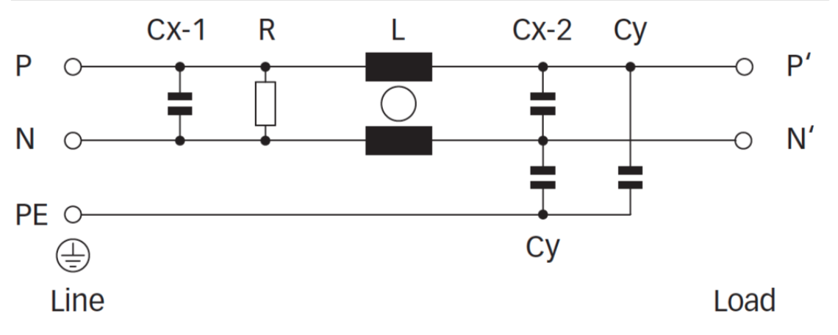 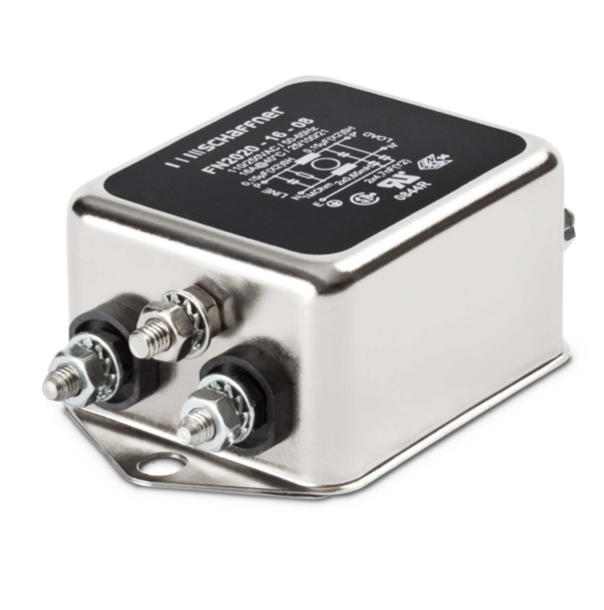

Abbildung 1:Schaltung des FN 2020 Filters (Schaffner), sowie der Filter selbst

Die stromkompensierte Drossel (L) ist in der Lage, Gleichtaktstörungen (CM) zu filtern. Diese Störungen treten gleichzeitig auf beiden Leitungen auf.

Die Y-Kondensatoren, welche gegen Erde geschaltet sind, sind ebenfalls dazu da, um CM-Störungen zu filtern. Diese müssen jedoch eine sehr hohe Überspannungsfestigkeit besitzen, um beispielsweise bei einem Blitzschlag keinen Kurzschluss im Gehäuse zu verursachen.

Störungen zwischen den Zuleitungen, so genannte Gegentaktstörungen (DM), werden mit den X-Kondensatoren gedämpft. [1]

## Störungsarten

Die existierenden EMV Normen gelten für das Gesamtrauschen. Doch in der Praxis wird einfachheitshalber die Gesamtstörung in Gleichtaktrauschen, Comon Mode (CM) und Gegentaktrauschen, Differential Mode (DM) gesprochen.

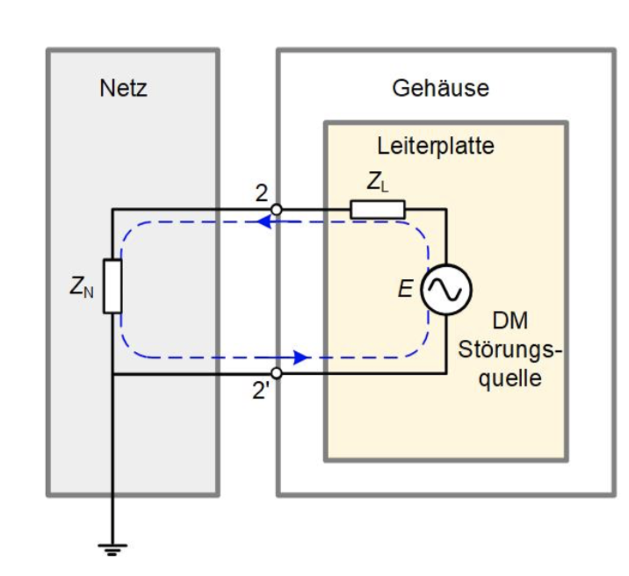 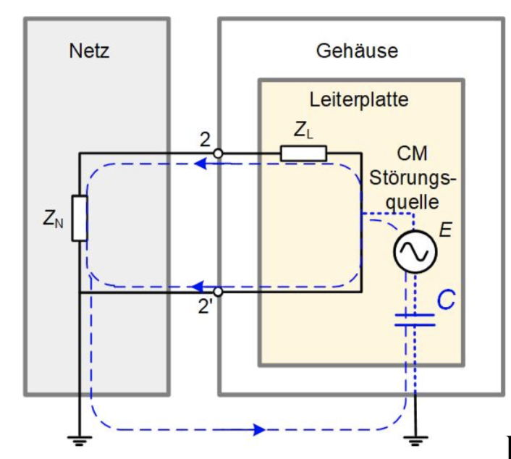

Abbildung 2: Stromzirkulation der Störungen im DM- und CM-Mode

## Definition Einfügungsverluste «Insertion loss»

Die Leistung eines EMI Filters wird mit den Einfügungsverlusten in Abhängigkeit der Frequenz bestimmt. Diese Funktion lautet:

: Lastspannung gemessen ohne Filter mit einer Last von 50 Ω

: Lastspannung gemessen mit EMI Filter

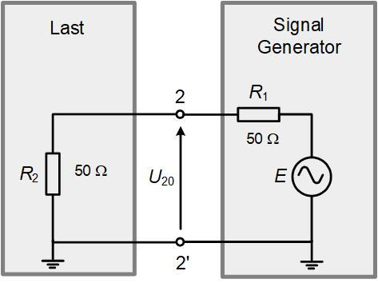 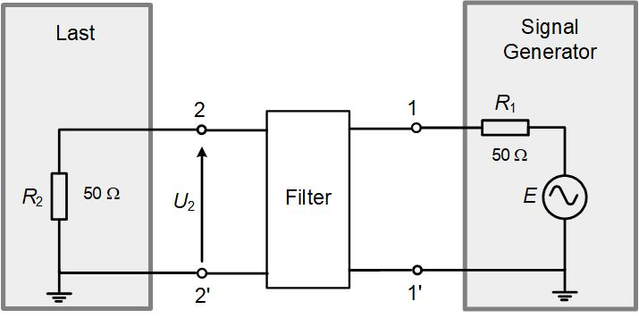

Abbildung 3: Lastspannung ohne Filter und Lastspannung mit EMI Filter

## Parasitäre Parameter

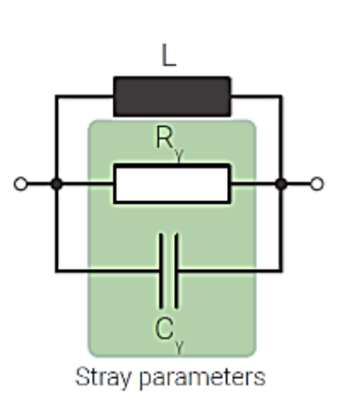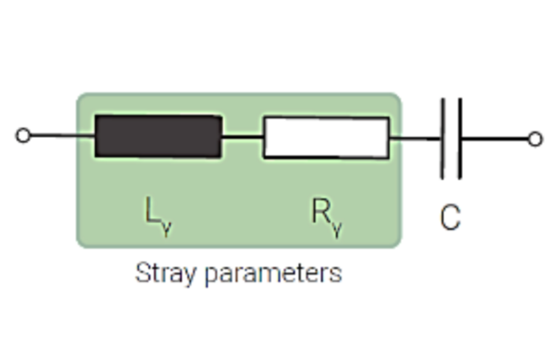In der Realität verhalten sich die Bauteile eines EMI-Filters leider nicht genau so, wie wir es idealerweise annehmen. Jedes Bauteil hat aufgrund der physikalischen Gegebenheiten eine Ersatzschaltung mit den parasitären Parametern. Diese Ersatzschaltungen sehen wie folgt aus:

A

Abbildung 4: Ersatzschaltung für einen realen Kondensator - eine reale Spule

Betrachtet man diese Ersatzschaltbilder, sieht man eigentlich einen Serie- und Parallelschwingkreis. Weit unterhalb der Resonanzfrequenz haben die parasitären Parameter jedoch keinen grossen Einfluss. Im Resonanzfall haben wir aber einen Serie- oder Parallelschwingkreis. Danach wirkt die Spule nicht mehr als Induktivität und der Kondensator nicht mehr als Kapazität. Die Resonanzfrequenzen liegen dabei meist bei mehreren MHz. Doch bei unserer Anwendung wollen wir auch über diesem Frequenzbereich unsere Schaltung berechnen. Der Widerstand hat auch ein Ersatzschema, dieses wurde aber in dieser Schaltung nicht berücksichtigt, da dieses keinen grossen Einfluss auf die Gesamtschaltung hat.

Deshalb hat man für das Grundschema des Filters, die parasitären Parameter gemäss folgenden Ersatzschemas ergänzt.

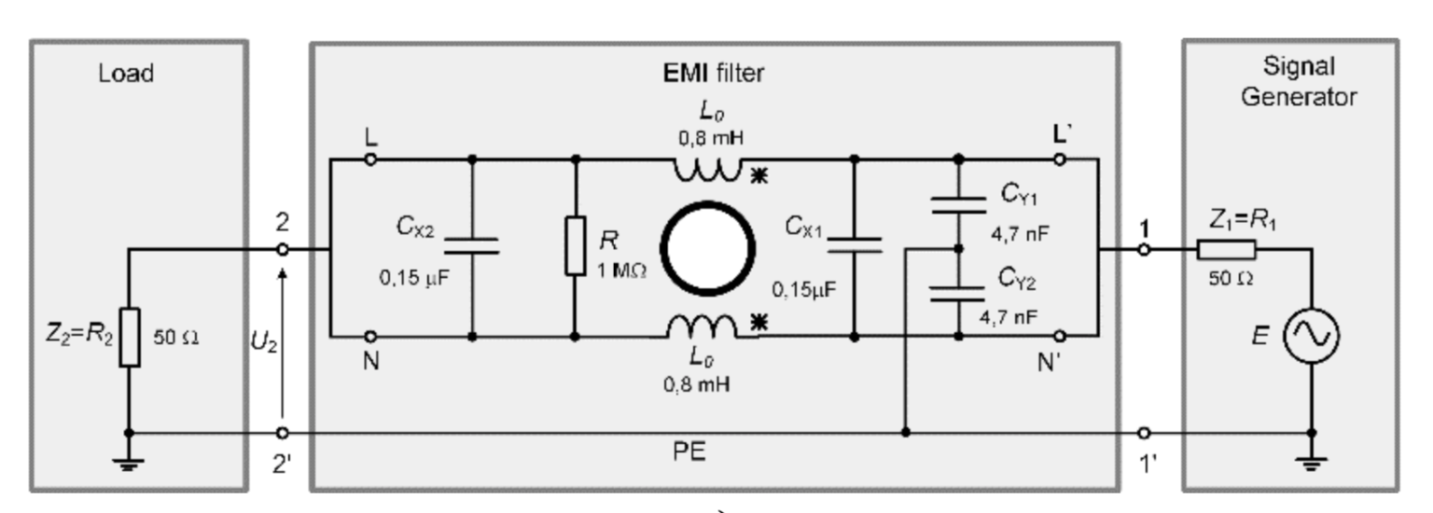

Abbildung 5: CM-Ersatzschaltung ohne parasitäre Parameter

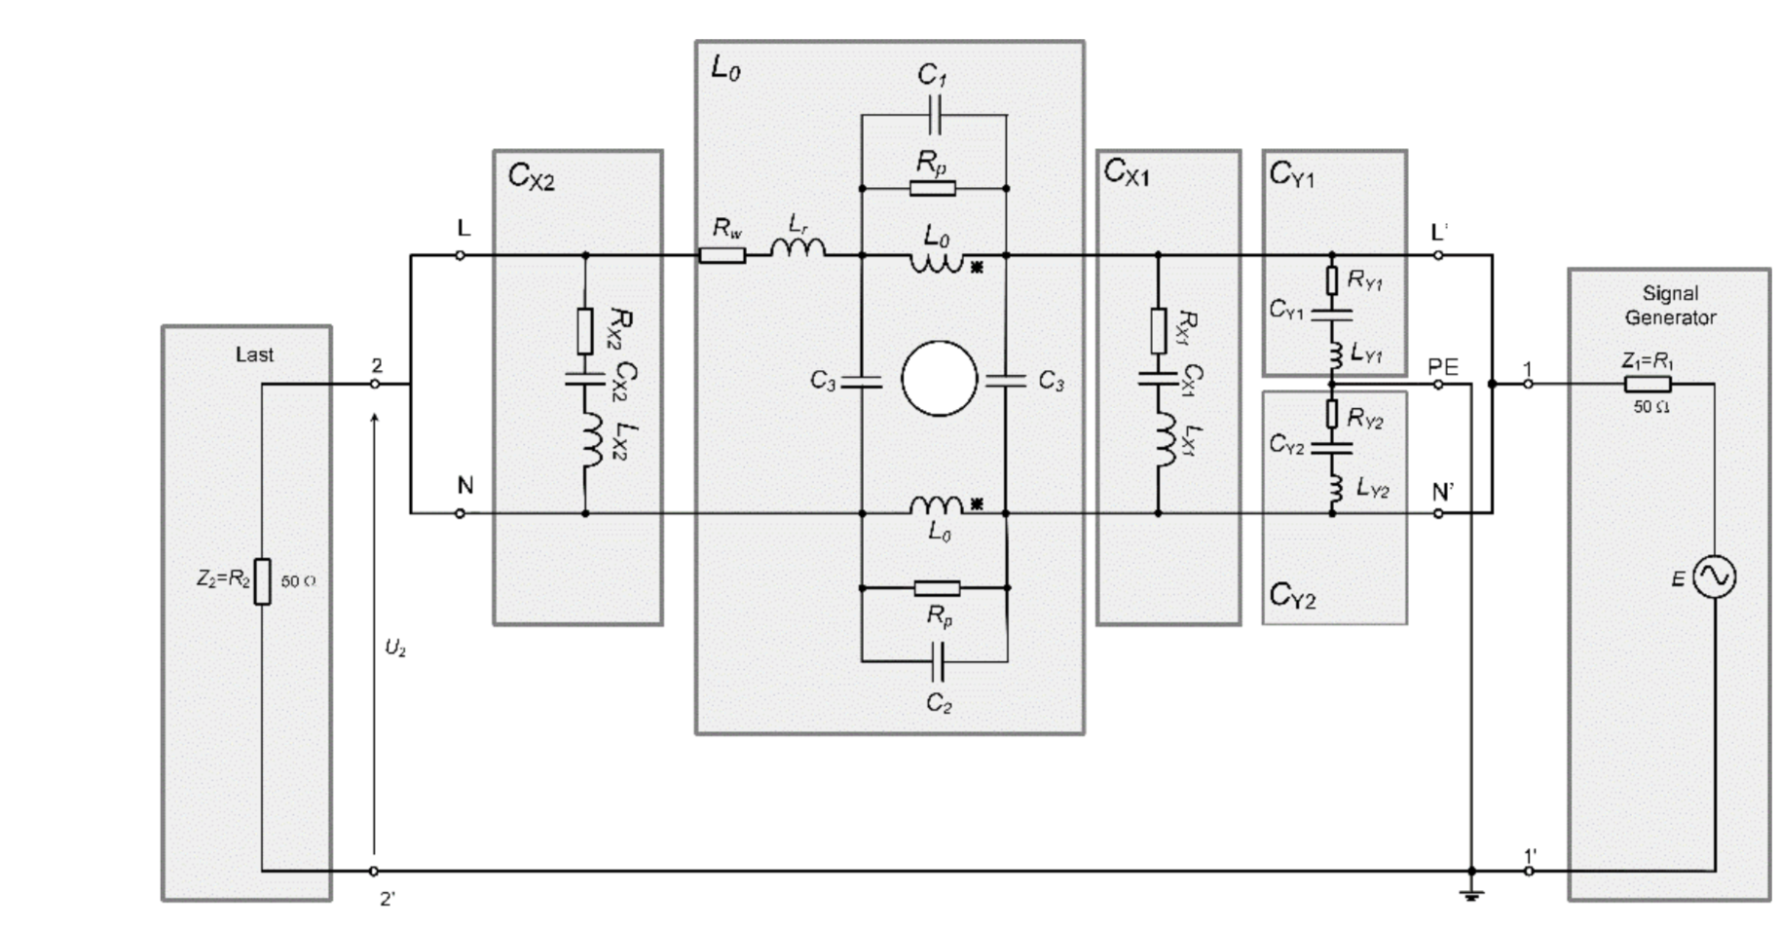

Abbildung 6: CM-Ersatzschaltung mit parasitären Parametern

## MVC

# Software

## Betriebssystem/Lizenzierung:

*Das Programm wird in der Sprache Java als Desktop-Applikation für die Betriebssysteme MacOS und Windows entwickelt. Um den Inhalt möglichst von der Darstellung trennen zu können, wird die Library JavaFX verwendet.*

## Strukturierung

## 3.2.1 Klassendiagram

Abbildung 15: Klassendiagramm

## Programmablauf

## 3.3.1 Programmstart

Beim Starten des Programmes werden bestenfalls die Daten einer zuvor beendeten Session wieder geladen. Nach erfolgreichem Laden erfolgt automatisch das Zeichnen der Kurve und das Setzen der Schieberegler auf ihren Wert. Nutzende können auch via Menüleiste gespeicherte Sessionen laden oder mit einer neuen beginnen.

## 3.3.2 Laden und speichern von Daten

## 3.3.3 Eingabe der Daten

*Durch Verändern der parasitären Parameter wird das Neuzeichnen der Kurven ausgelöst. Durch Verwendung verschiedener Farben in den Kurvendiagrammen könnten optimale Einstellungen hervorgehoben und von suboptimalen unterschieden werden.*

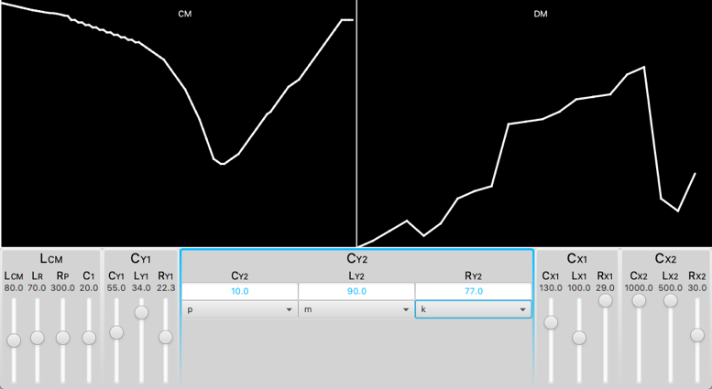

Abbildung 12: Anpassung der Parameter

*Bei Doppelklick auf einen Parameter wechselt die Darstellung in seinem Fenster.  
Nun können die ursprünglichen Werte der parasitären Parameter via Textfelder und anderen Kontroll-Einheiten geändert werden. Bei erneutem Doppelklick geht die Ansicht wieder zurück zu den Schiebereglern.*

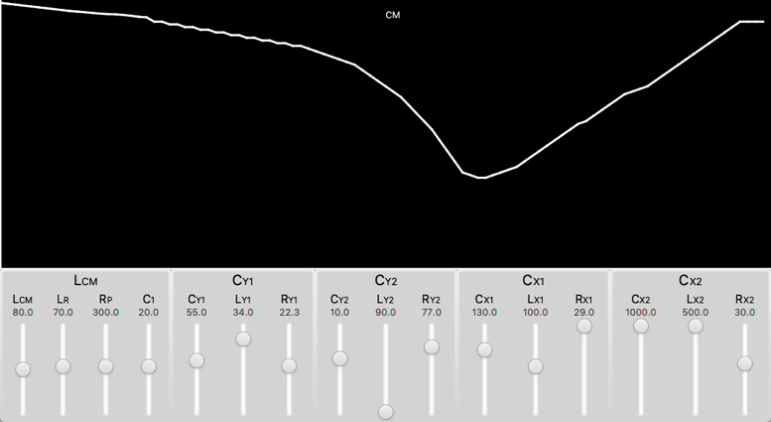

Abbildung 13: Kurvenansicht

*Bei Doppelklick auf ein Diagramm, übernimmt dieses die ganze Breite des Fensters und kann so genauer angesehen werden. Bei erneutem Doppelklick wird der Vorgang rückgängig gemacht, so dass wieder beide Diagramme sichtbar sind.*



Abbildung 14: Parameterauswirkung

*Wenn Nutzende den Mauszeiger über einen Schieberegler bewegen, soll im Diagramm gezeigt werden, welche Auswirkungen dieser Schieberegler bei voller Auslenkung (±30%) auf die Kurve hätte. Somit können die unterschiedlichen Auswirkungen aller parasitären Parameter schnell eingesehen werden, ohne dass die Nutzenden die Schieberegler einzeln verschieben müssen.*

## 3.3.4 Implementierung der Berechnungen in JAVA

## 3.4 GUI

**3.4.1 Benutzerfreundlichkeit**

*Es soll ein bedienungsfreundliches Programm entwickelt und realisiert werden, mit dem das Frequenzverhalten und die Einfügungsverluste von CM und DM des EMI-Filters vorhergesagt werden können. Die Auswirkungen, die die parasitären Parameter auf die Einfügungsverluste des Filters haben, müssen im Programm eingesehen werden können. Das Programm soll die beiden Filtervarianten hinsichtlich der Leistung untersuchen und die bessere empfehlen. Optional ist eine Untersuchung der Filtervarianten auf Fussabdruck (CO2? Material? Graue Energie?) und Kosten.*

*Es ist erwünscht, dass das Programm eine Bedienoberfläche hat, welche einem Mischpult mit Schiebereglern ähnlich sieht.*

# Elektrotechnik

## Vorgehensweise Berechnung Einfügungsverluste

*Wir befassen uns zunächst mit der CM-Ersatzschaltung, da sich diese leichter vereinfachen lässt. Man nutzt die Symmetrie der Schaltung aus, indem man bei der CM-Schaltung die beiden Leiter zusammenfasst. Ausserdem lässt man die CX-Kondensatoren weg, da diese bei dieser Schaltung trivial sind. Die reduzierte Schaltung sieht nun schon wesentlich schlanker aus.*

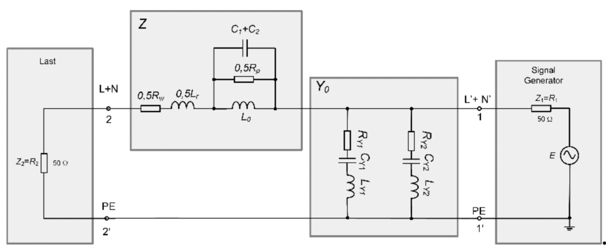

Abbildung 7: Vereinfachte CM-Schaltung

*Nun bestimmen wir die Gesamtimpedanz (Z1), sowie die Gesamtimpedanz (Z2).*

*Wobei ist und wir später die Impedanzen für ein Frequenzspektrum von 50Hz bis 30MHz berechnen werden.*

*Wir berechnen nun die Kettenmatrix (A1) für die Längsimpedanz (Z1) sowie (A2) für die Querimpedanz (Z2).*

*Für den S21-Parameter benötigen wir die Gesamtmatrix, diese berechnet man mit Hilfe der Kettenschaltung, in dem man die beiden Matrizen miteinander multipliziert. [2]*

## S-Parameter

*Sobald man die Kettenmatrix für ein Zwei-Tor berechnet hat, lassen sich daraus die S-Parameter berechnen. Deshalb ist es der einfachste Weg, die Einfügungsverluste mit Hilfe dieser Parameter zu bestimmen. Im folgenden Zwei Tor sind die Wellengrössen zur Berechnung der S-Parameter angegeben.*

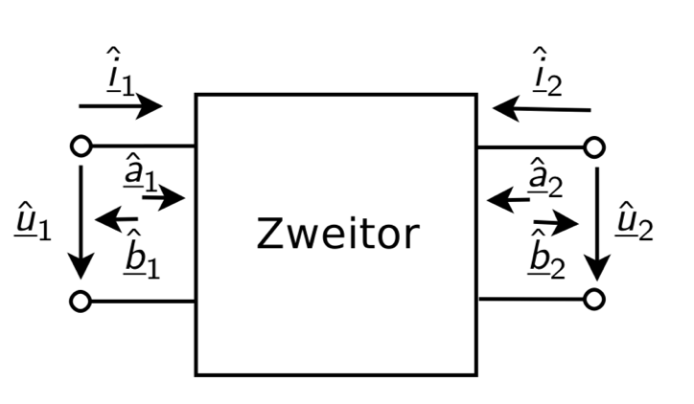

*Wobei und die Amplituden der einfliessenden Wellen sind.*

*Die Grössen und sind hingegen die Amplituden der reflektierten Wellen.*

Abbildung 8: Zwei Tor mit Wellengrössen

*Daraus lässt sich die Streumatrix S wie folgt berechnen:*

*Die einzelnen Parameter haben dabei folgende Bedeutung [3]:*

*: Eingangsreflexionsfaktor*

*: Rückwärtstransmissionsfaktor*

*: Vorwärtstransmissionsfaktor*

*: Ausgangsreflexionsfaktor*

*Wir benötigen den Rückwärtstransmissionsfaktor. Dieser benötigt die Bezugswiderstände Rw, welche bei uns am Ein- sowie am Ausgang 50Ω betragen. Daraus berechnen wir den Streuparameter folgendermassen:*

*Nun können wir die Einfügungsdämpfung a in dB berechnen:*

## Vereinfachungen der Schaltungen:

## Realisierung *in Matlab*

*Diese Berechnungen haben wir in MATLAB realisiert und für verschiedene Frequenzen die Dämpfungen berechnet, dabei haben wir folgende Kurven bekommen. Der Code für die Berechnungen befindet sich im Anhang. [4] [5]*

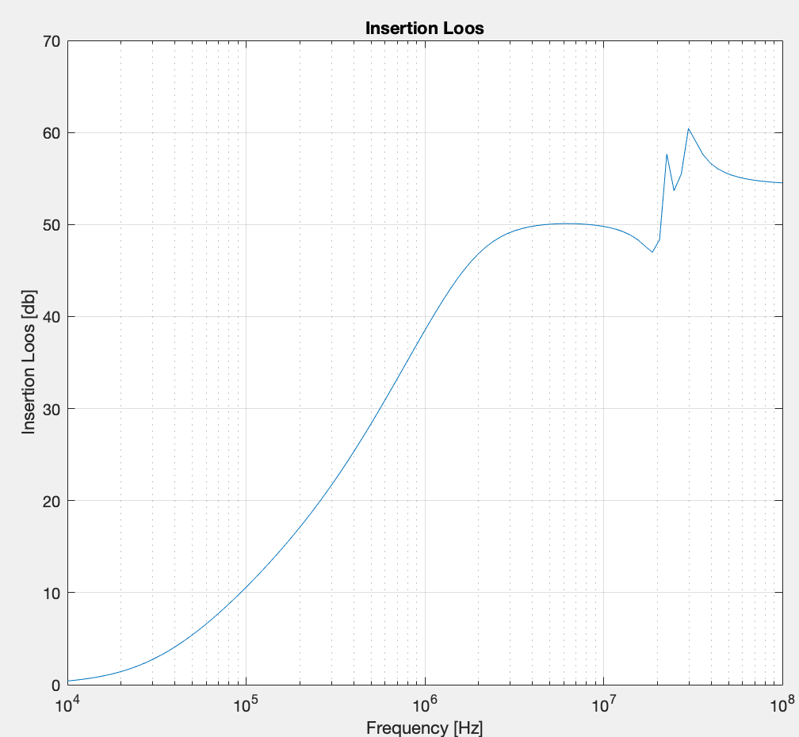

Abbildung 9: Insertion loss Kurve aus MATLAB

# Validierung

## Berechnungen

## Software

### Eingabe

### Benutzerfreundlichkeit

# Schluss

# Quellenverzeicnis

|  |  |
| --- | --- |
| [1] | Schaffner, «Single-Stage Filters FN 2020,» Schaffner Group, Luterbach, 2018. |
| [2] | P. Niklaus, «Zweitore (2-Tore),» FHNW, Windisch, 2018. |
| [3] | A. Schaum, «Zweitore - Zusammenfassung,» Lehrstuhl für Regelungstechnik, Universität zu Kiel, 2017. |
| [4] | A. Maier und S. Rupp, «Hochfrequenztechnik, Teil 2 - Anwendungen,» DHBW, Stuttgart, 2016. |
| [5] | B. Mößlang, «EMC Filter Insertion Loss Simulation,» OMICRON Lab, Reutlingen, 2016. |

# Anhang